

**实验(实训)课程报告**

**课程 数据挖掘技术实践**

|  |  |  |  |
| --- | --- | --- | --- |
| 院　　别 | 信息技术与管理 | 专 业 | 计算机科学与技术 |
| 届 别 | 2022 | 班 级 | 计算机科学与技术（职高）一班 |
| 学生姓名 | 邱宇杰 | 学 号 | 202205650121 |
| 指导教师 | 钟敏娟 | 职 称 |  |

湖南财政经济学院

2024年 8 月

**实验(实训)报告2**

实验(实训)时间: 2024 年 11 月 10 日 指导教师评分：

|  |  |
| --- | --- |
| 实验项目 | 实验二：学生成绩相关性分析 |
| 组员名单 | 独立完成或姓名（学号）（操作性和验证性实验均独立完成，综合性实验3-5人一组） |
| 实验类型 | ☑基础性实验 □验证性实验 □综合性实验 |
| 实验(实训)时间 | 2024年 11月 10日 |

1. 实验目的和要求：

今有个人信息数据采集表.xlsx，请完成以下问题：

(1)判断表中是否存在空缺值，如若存在，请你给出两种处理方案，并填上你认为的最佳估计值。

(2)观察表中数据，如若存在错误，请给与修正。

(3)在下面给出的14条可能存在的相关性问题中，选4组进行相关性验证并对结果进行说明(必须包含数值属性VS数值属性、分类属性VS含标称属性和数值属性、数值属性VS分类属性)。

①城市生源学生是否更可能过英语四级？

②四级通过与大学英语成绩相关吗？

③打游戏影响成绩吗？

④打游戏的跟性别有关系吗？

⑤城市生源学生打游戏更多吗？

⑥打游戏的同学计算机课程成绩是否更高？

⑦数学成绩好的同学是否计算机课程成绩也好？

⑧高考成绩与四级通过有关吗？

⑨打游戏的时间越多，高等数学平均成绩是否越低？

⑩晨读是否有助于提高英语视听说成绩？

⑪大学英语成绩与英语视听说成绩是否有关？

⑫高等数学成绩越好是否大学英语成绩越差？

⑬高考英语成绩是否会影响大学英语成绩？

⑭高考数学成绩是否会影响高等数学成绩？

2．实验步骤（记录程序代码、分析实验结果）

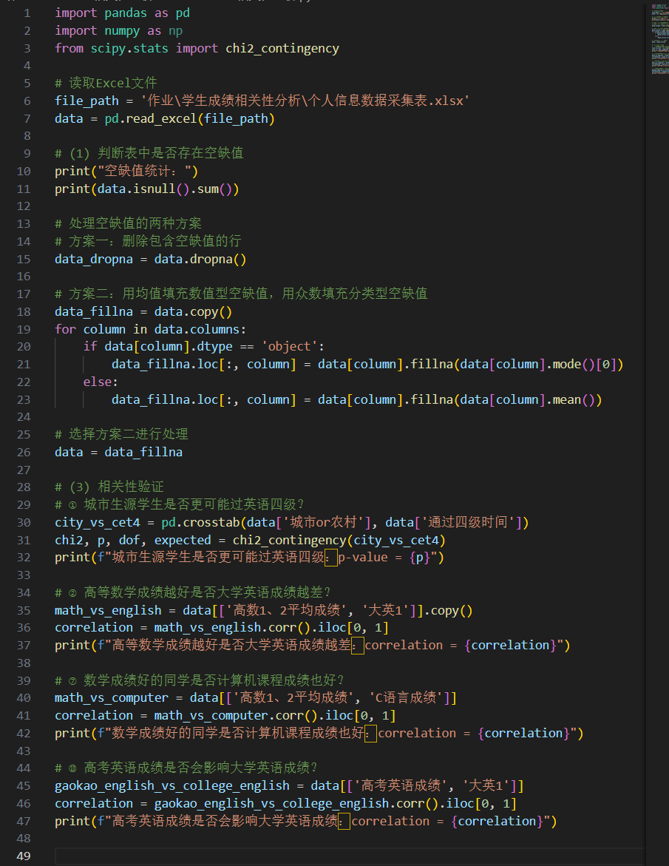

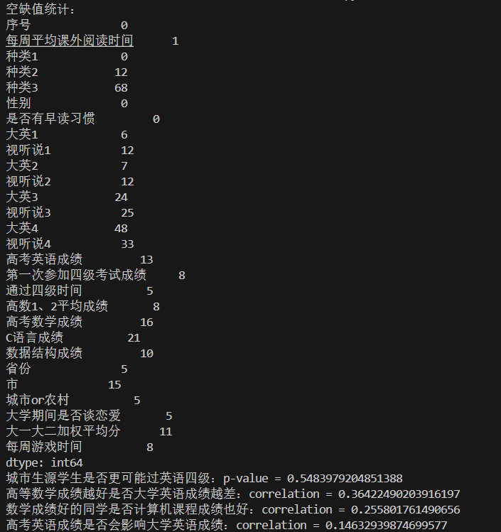

**城市生源学生是否更可能过英语四级？**

**p-value = 0.5483979204851388**

**p 值大于 0.05，说明城市生源与四级通过之间没有显著的统计学关联。城市生源学生并不比农村生源学生更可能通过英语四级。**

**高等数学成绩越好是否大学英语成绩越差？**

**correlation = 0.36422490203916197**

**相关系数为正值，表明高等数学成绩与大学英语成绩之间存在一定的正相关关系。所以高等数学成绩越好，大学英语成绩也可能越好**

**数学成绩好的同学是否计算机课程成绩也好？**

**correlation = 0.255801761490656**

**相关系数为正值，表明高等数学成绩与计算机课程成绩之间存在一定的正相关关系。数学成绩好的同学计算机课程成绩也可能较好，但相关性较弱。**

**高考英语成绩是否会影响大学英语成绩**

**correlation = 0.14632939874699577**

**相关系数为正值，表明高考英语成绩与大学英语成绩之间存在一定的正相关关系。高考英语成绩较好的同学大学英语成绩也可能较好，但相关性较弱。**

1. 心得体会与建议

通过这次实验，我学会了如何用Python处理数据和进行相关性分析。填充空缺值和计算相关系数帮助我理解了数据之间的关系